Examen: ____
Lecciones: ____
Deberes: ____
Prácticas: ____
ESCUELA SUPERIOR POLITÉCNICA DEL LITORAL
Ingeniería en Auditoría y Contaduría pública autorizada
BASES DE DATOS PARA AUDITORES
Tercera Evaluación – I Término
15/Septiembre/2011

Nombre: _________________________________ Paralelo: ____

Tema No. I (20 PUNTOS, 5 PUNTOS CADA LITERAL)

- Defina que es una base de datos.
- Explique la instrucción DDL ALTER y de un ejemplo de aplicación de la misma.
- Defina que es un modelo de datos.
- Mencione las diferencias entre Backup y un Script.

Tema No. II (30 PUNTOS)

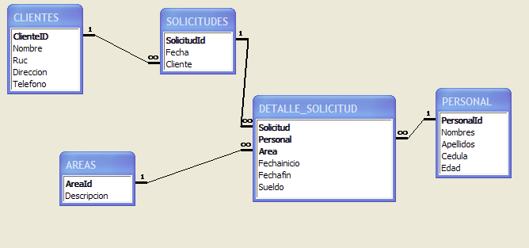
“WERCHYS una empresa que presta el servicio de outsourcing de personal, el proceso consiste en recibir una solicitud por parte de los clientes (empresas) indicando el personal, tiempo inicio, tiempo final, área y sueldo. Las áreas en las cuales se especializa son sistemas, auditoria, contabilidad, operaciones.”
Realice lo siguiente:

- Muestre las solicitudes con sus respectivos detalles de aquellas realizadas en los últimos 25 días.
- Determine los clientes que por área han solicitado más de 5 empleados.
- Determine los clientes que no hicieron solicitud de ningún personal en el año 2006.
- Escriba un procedimiento almacenado que reciba un Id del personal y muestre al final todas las asignaciones de trabajo que ha tenido ordenadas por fechas.
- Escriba un procedimiento almacenado que incremente el sueldo del personal de acuerdo al número de solicitud indicado, el incremento es un dato que recibe el procedimiento (valor en proporción).
- Escriba un procedimiento almacenado que permita eliminar una solicitud con sus respectivos detalles en base al ID de la solicitud, considere el orden de la eliminación.

Tema No. III (25 PUNTOS)

Dado el siguiente cuestionario:

Nombre:
Fecha : | Año: |  | Semestre:
Profesor:
DISEÑO DE EXPERIENCIAS EDUCATIVAS
Preguntas | 1  Poco | 2 | 3  Medio | 4 | 5  Alto
Utiliza ayuda audiovisual para apoyar el contenido de la clase.
Evalúa periódicamente trabajo o intervenciones en clase.
Las evaluaciones que realiza, se ajustan a los temas desarrollados en clase.
Presenta con claridad las instrucciones para la evaluación del aprendizaje, (exámenes, pruebas cortas, presentaciones, simulaciones, representación dramáticas, representación de roles, otras).
PROMOCIÓN DEL APRENDIZAJE
Preguntas | 1  Poco | 2 | 3  Medio | 4 | 5  Alto
Al inicio del curso proporciona y explica a los estudiantes la programación del curso.
Al inicio del curso proporciona y explica a los estudiantes las políticas del curso.
Estimula la participación activa del estudiante en clase.
Cuando introduce conceptos nuevos los relaciona, si es posible, con los ya conocidos.
Promueve la reflexión de los temas tratados.
Mantiene una comunicación fluida con los estudiantes.

Diseñe un modelo de datos relacional que permita levantar la información de los cuestionarios. Considere que las preguntas poseen una clasificación y que el estudiante da la calificación sobre 5 para cada pregunta. Varios estudiantes evalúan al profesor mediante este cuestionario.

Tema No. IV (25 PUNTOS)

En base al modelo creado en el tema anterior, suponga que la información necesaria ya se encuentra registrada en una base de datos. Diseñe una pantalla de interfaz gráfica para el control de producción:

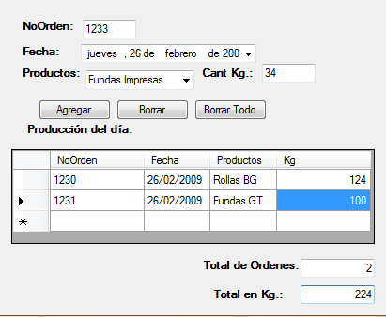

- Bajo el supuesto que ya se ha definido la conexión db a la base de datos, programe un procedimiento que permita cargar el combo cmbproductos. Se debe llamar a un stored procedure DatosProductos y luego agregar los registros al comboBox. (7 puntos)
- Programe los siguientes botones:
  - Agregar, permite registrar una orden de producción en el FlexGrid. ( 7 puntos)
  - Borrar todo, permite borrar todas las filas del FlexGrid. ( 4 puntos)
  - Determinar la cantidad de ordenes realizadas y el total en Kg. ( 7 puntos)

